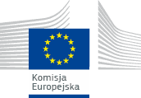
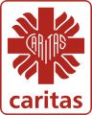
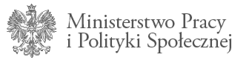

POMOC ŻYWNOŚCIOWA 2014
Program FEAD
Caritas Archidiecezji Wrocławskiej oraz Parafialne Zespoły Caritas będą rozprowadzać paczki z żywnością
w ramach Programu Operacyjnego Pomocy Żywnościowej.

Zasady uzyskania pomocy:
- Każda paczka przysługuje jednej osobie- więc 5 osobowa rodzina dostanie co najmniej 5 takich paczek!
- Każda paczka waży ponad 7 kg. Znajdziecie w niej Państwo: mleko, mielonkę wieprzową, olej, cukier, makaron.
- Z tej formy pomocy mogą skorzystać wszystkie osoby, których dochody nie przekraczają:
  - 813 zł netto -osoby samotne,
  - 684 zł netto na osobę w rodzinie.
- Aby otrzymać paczkę żywnościową trzeba uzyskać z Ośrodka Pomocy Społecznej odpowiednie skierowanie. MOPS- y i GOPS-y są poinformowane o akcji.
- Skierowanie należy dostarczyć do zakrystii swojej parafii,
do 15 grudnia br.
- W niedzielę 21grudnia poinformujemy o miejscu odbioru paczek
z żywnością, które będą rozdawane 22 i 23 grudnia.

Więcej informacji na www.wroclaw.caritas.pl

